In diesem Beitrag möchte ich gerne allen interessierten die „Strak-Machine“ vorstellen.

@ Jochen:
wäre dies die richtige Stelle für einen Prolog mit Hinweis auf die bisherigen RC-Network-Artikel?

Es handelt sich dabei um eine Software, die in Python geschrieben wurde und eine Ergänzung zu Xoptfoil-JX darstellt.

Der Zweck dieser Software ist es, den Anwender bei der Nutzung von Xoptfoil-JX, dem Profil-Optimierer, zu unterstützen, um anhand eines gegebenen Ausgangsprofils einen Profil-Strak nach eigenen Anforderungen zu erstellen, welcher anschließend innerhalb des Designs einer Tragfläche verwendet werden kann.

Das folgende Übersichtsbild zeigt die bisher geplante gesamte Architektur für den Design-Flow einer Tragfläche, um die Teilaufgabe der „Strak-Machine“ in einem Gesamtkontext darzustellen.

Man erkennt, dass die Aufgabe „Entwicklung einer Tragfläche“ grob in die drei Haupt-Aufgabenfelder

- „strak creation“ (Festlegung der aerodynamischen Eigenschaften der einzelnen Strak-Profile unter Berücksichtigung des Ausgangsprofils, Aufgabe der Strak-Machine),

- „planform-creation“ (Festlegung der Geometrie der Tragfläche, Aufgabe des Planform-Creators)

- „Airfoil creation“ (Erzeugung der notwendigen Profile, Aufgabe des Optimizers, Xoptfoil-JX)
sowie
- „Plane-Simulation“ (Simulation des gesamten Flugmodells, Aufgabe z.B. von XFLR5, Flow5)

aufgeteilt wurde.

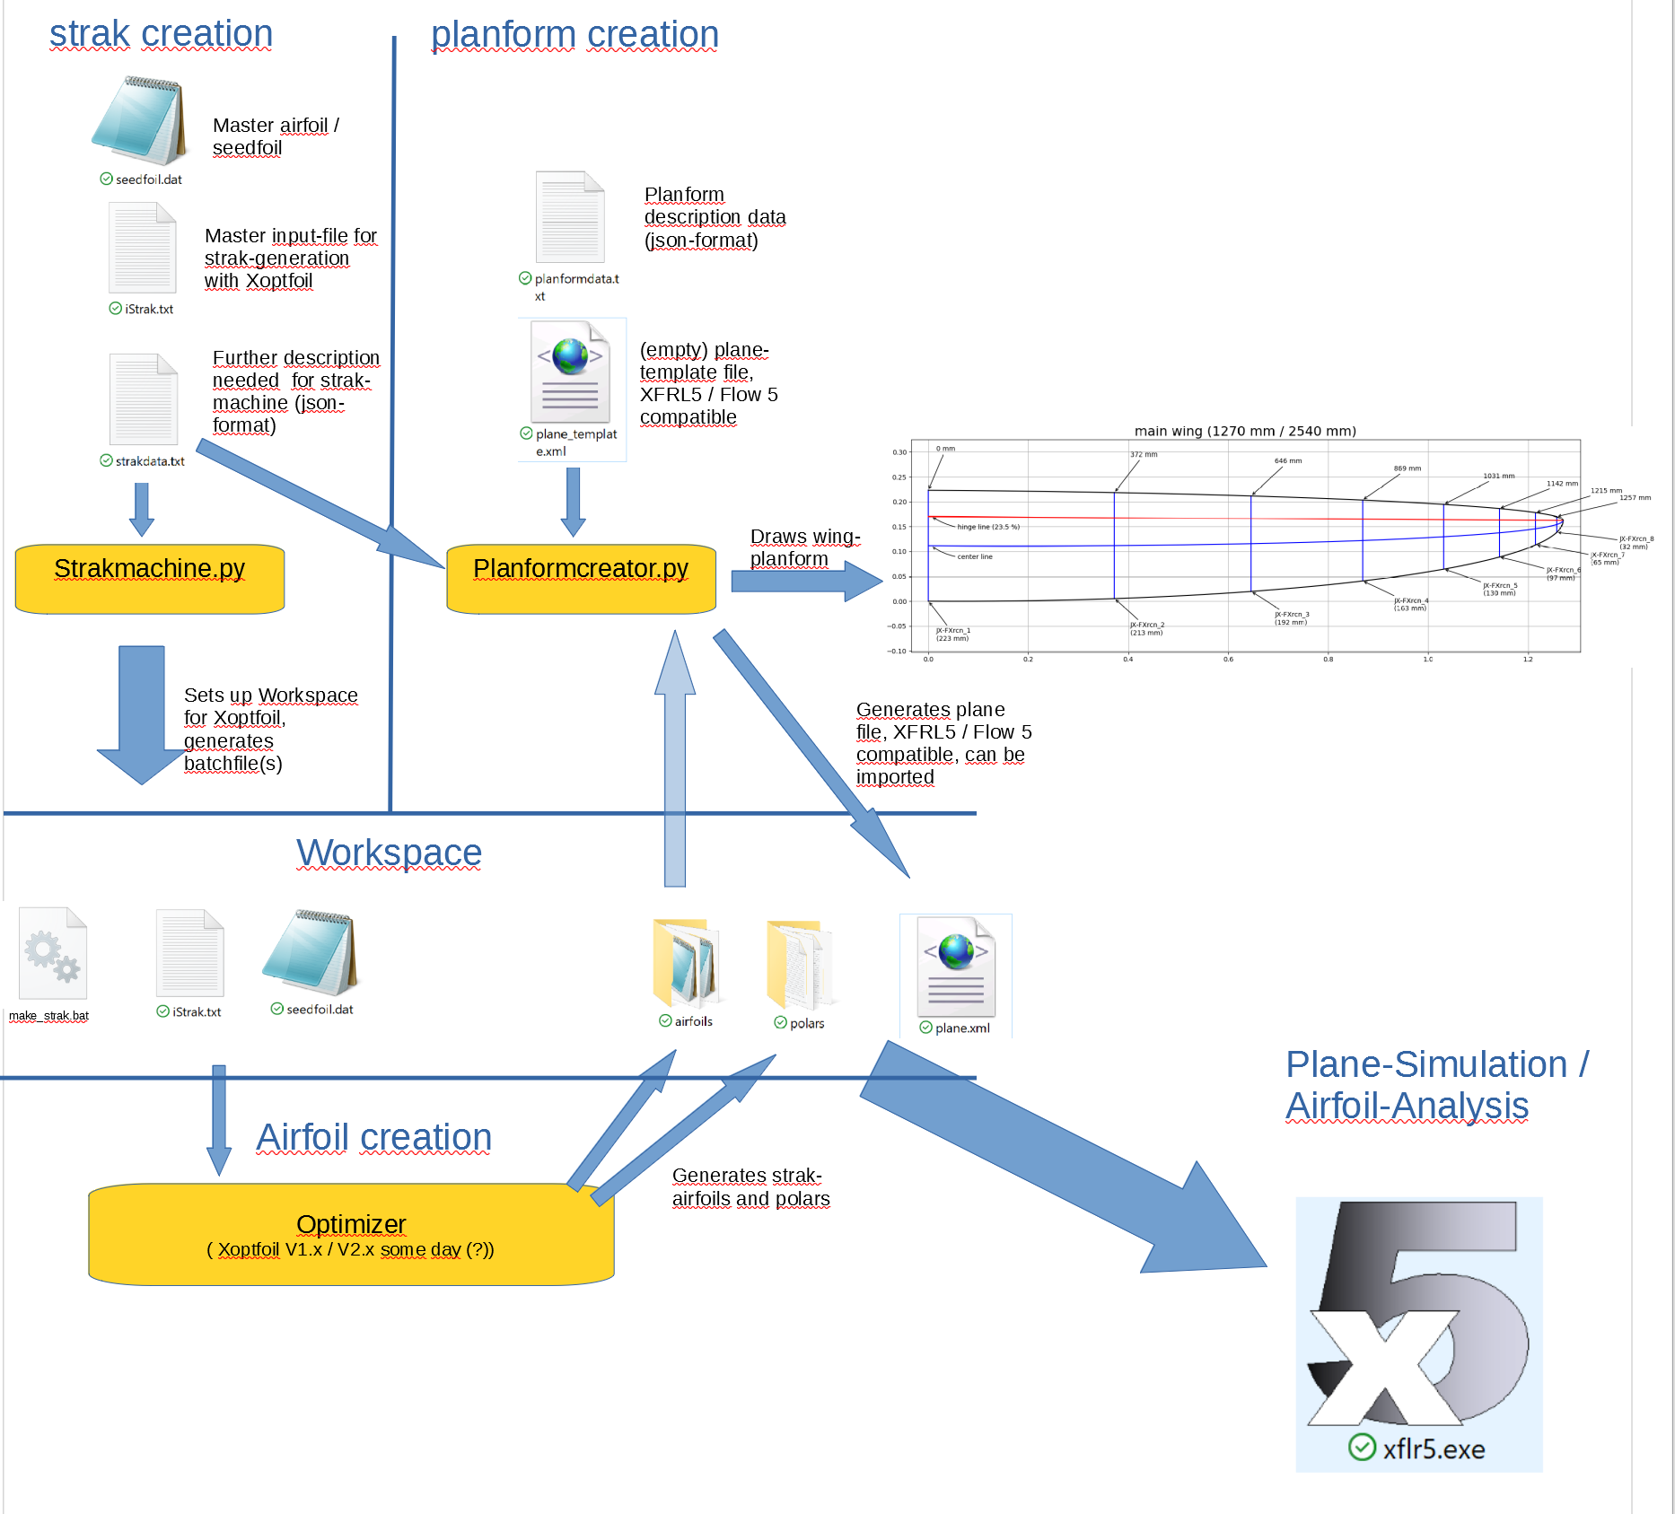

Im Laufe der Entwicklungsarbeiten zur „Strak-Machine“ werden zunehmend immer weitere Erkenntnisse gewonnen, welche mit der Gesamtaufgabe „Entwicklung einer Tragfläche“ in Zusammenhang stehen.
Diese können unter anderem dazu führen, dass sich z.B. die hier gezeigten Datenflüsse noch einmal ändern oder Komponenten hinzu kommen oder entfallen.
Dass hier gezeigte Übersichtsbild ist also insofern nur eine Momentaufnahme und unterliegt einem ständigen Wandel.

Ich werde mich bemühen, im weiteren Verlauf dieses Beitages so verständlich und so wenig technisch wie möglich zu schreiben, um den Sinn und Zweck und auch die Funktionsweise der „Strak-Machine“ zu erläutern.

Der Beitrag ist nicht besonders kurz, aber hoffentlich noch einigermaßen kurzweilig.
Etwas aerodynamisches Grundwissen oder zumindest ein Interesse daran und die Lust, neues Wissen in diesem Bereich zu erwerben, wären aber trotzdem gute Voraussetzungen.

Die Idee zu dem Projekt „Strak-Machine“ ist ein gemeinsames Vorhaben von Jochen Günzel und mir, nachdem wir uns Ende letzen Jahres um über RC-Network kennengelernt und bezüglich Xoptfoil ausgetauscht hatten.

Seit etwa Januar diesen Jahres haben wir eine gemeinsame Arbeit sowie einen Ideenaustausch zu diesem Projekt aufgenommen und es hat sich ein kleines Team mit weiteren Mitgliedern gebildet, welches sich mit den Themen Aerodynamik, Profilentwicklung, Xoptfoil und Xfoil auseinandersetzt.
Das gemeinsame Entwicklungsergebnis, welches innerhalb dieses Zeitraums bis heute erreicht werden konnte, möchte ich hier nun gerne vorstellen.

Was ist der Zweck der „Strak-Machine“?
Wer selber eine aerodynamisch leistungsfähige Tragfläche oder vielleicht auch nur eine Tragfläche mit möglichst harmonischen, gutmütigen Eigenschaften erstellen möchte, hat unter anderem oft ein Problem: hat die Tragfläche z.B. eine Trapez- oder elliptische Form und damit eine Zuspitzung, so ergeben sich entlang der Tragfläche von der Wurzel bis zur Flächenspitze abnehmende Sehnenlängen der Profile (die Profile werden immer kürzer).

Zu Beginn der Tragflächen-Entwicklung hat man hoffentlich ein geeignetes Ausgangsprofil ausgesucht, welches man gerne verwenden möchte.
Aber wie verhält sich das Profil, wenn man es nun an allen Stellen der Tragfläche unverändert einsetzt?
Alleine die Veränderung der Sehnenlänge führt ja dazu, dass es das Profil bei gleicher Anströmgeschwindigkeit der Luft mit unterschiedlichen Reynolds-Zahlen zu tun bekommt.

(Hier ein kurzer Hinweis, um den Stresspegel, der sich nun bei einigen Lesern beim Begriff „Reynolds-Zahlen“ eventuell ungesund aufgebaut hat, etwas zu mildern: aus der Formel zur Berechnung der Re-Zahl kann man entnehmen, dass sich Profil-Sehnenlänge und Re-Zahl proportional zueinander verhalten. Bei Kenntnis der Re-Zahl für eine gegebene Profil-Sehnenlänge können also die Re-Zahlen der anderen Profil-Sehnenlängen einfach per Dreisatz berechnet werden. )

Nun könnte man sagen: „stört mich nicht, dass muss es eben abkönnen.“
Kann es im Prinzip auch, nur verändert es dabei seine Eigenschaften oft so stark, dass man meinen könnte, man hätte es hier mit ganz unterschiedlichen Profilen zu tun, die gar nicht mehr so gut zusammen passen.
Und damit arbeiten die unterschiedlichen Abschnitte der Tragfläche nicht so optimal zusammen, wie sie es eigentlich könnten, was z.B. zu höherem Gesamtwiderstand der Tragfläche oder zu einem ungünstigen Abreißverhalten (Modell wird bei geringen Geschwindigkeiten „giftig“) führen kann.

Da hilft nur eins: der Reynolds-Zahl muss wohl oder übel doch irgendwo Rechnung getragen und ihr eine gewisse Aufmerksamkeit gewidmet werden.

Aber wie?
Das hieße ja, man muss die unterschiedlichen Reynolds-Bereiche entlang der Tragfläche zunächst einmal kennen, muss wissen, wie das Ausgangsprofil in seinem Reynolds-Auslegungsbereich reagiert, für den es einmal gemacht wurde und muss dann das Ausgangsprofil so verändern, dass es sich bei den veränderten Reynolds-Bereichen wieder möglichst kooperativ / gut passend zum Ausgangsprofil verhält. Uff.

Jetzt die gute Nachricht: einen Teil dieser Arbeit zumindest kann einem die Strak-Machine abnehmen, indem diese die geforderten Anpassungen an dem Ausgangsprofil durchführen und automatisch geeignete Folge-Profile (Strak-Profile) erzeugen kann.
Dies war ja zu einem guten Teil bisher (also ohne eine Strak-Machine) mit sehr viel manuellem Aufwand verbunden (z.B. „inverse foil-design“) und auch hauptsächlich den Profis vorbehalten.

Nun wird es allerdings doch wieder ein wenig technisch:
Ein gewisses Verständnis, wie z.B. die Reynolds-Zahlen-Bereiche für eine gegebene Tragfläche / ein gegebenes Flugmodell ermittelt werden können (Stichwort: Re*Sqrt(Cl), sorry!!!) und was die Bedeutung der einzelnen Profil-Polaren ist, das sollte der Anwender an dieser Stelle mitbringen.

Hat er dies (vielleicht noch mit ein wenig Hilfe von Freunden oder den Lesern dieses Forums) geschafft, so kann es nun auch endlich losgehen und die Strak-Machine kann ihn hoffentlich zu seiner großen Freude bei den weiteren Arbeiten gut unterstützen.

Hier nun im groben die Funktionsweise:
Der Anwender definiert innerhalb eines einfachen Text-Konfigurations-Files, das man mit einem herkömmlichen Texteditor, wie z.B. dem Notepad bearbeiten kann, welches das Wurzelprofil ist und welches die Reynolds-Bereiche der Tragfläche sind.
Zum Glück wird ein voll funktionsfähiges Beispiel mitgeliefert, in welchem das exemplarisch alles schon einmal gemacht wurde.

Dann wird ganz einfach ein Batchfile mit dem sprechenden Namen „start_strakmachine.bat“ gestartet und die Strak-Machine beginnt wie von Geisterhand mit ihrer Arbeit.
Die Arbeit besteht zunächst einmal darin, eine grobe „Bestandsaufnahme“ zu machen.
Wie von selbst wird unter zu Hilfenahme von XFOIL (Programm „Xfoil-worker.exe“) eine Analyse des Ausgangsprofils für die vorgegebenen Reynolds-Bereiche durchgeführt.

Bei dem mitgelieferten Beispiel gilt hier das altbekannte Motto „ich hab hier mal was vorbereitet“ und alle Berechnungen wurden bereits auf dem PC des Entwicklers durchgeführt und liegen bereits in Dateiform vor und werden automatisch von der Strak-Machine eingelesen, um nicht unnötig weitere Zeit zu verlieren und die Geduld des Anwenders nicht weiter auf die Probe zu stellen.

Dann kommt nun hoffentlich das grosse „Aahh“: es öffnet sich ein Fenster, in welchem dem Anwender stolz die Ergebnisse der harten Arbeit dargeboten werden:

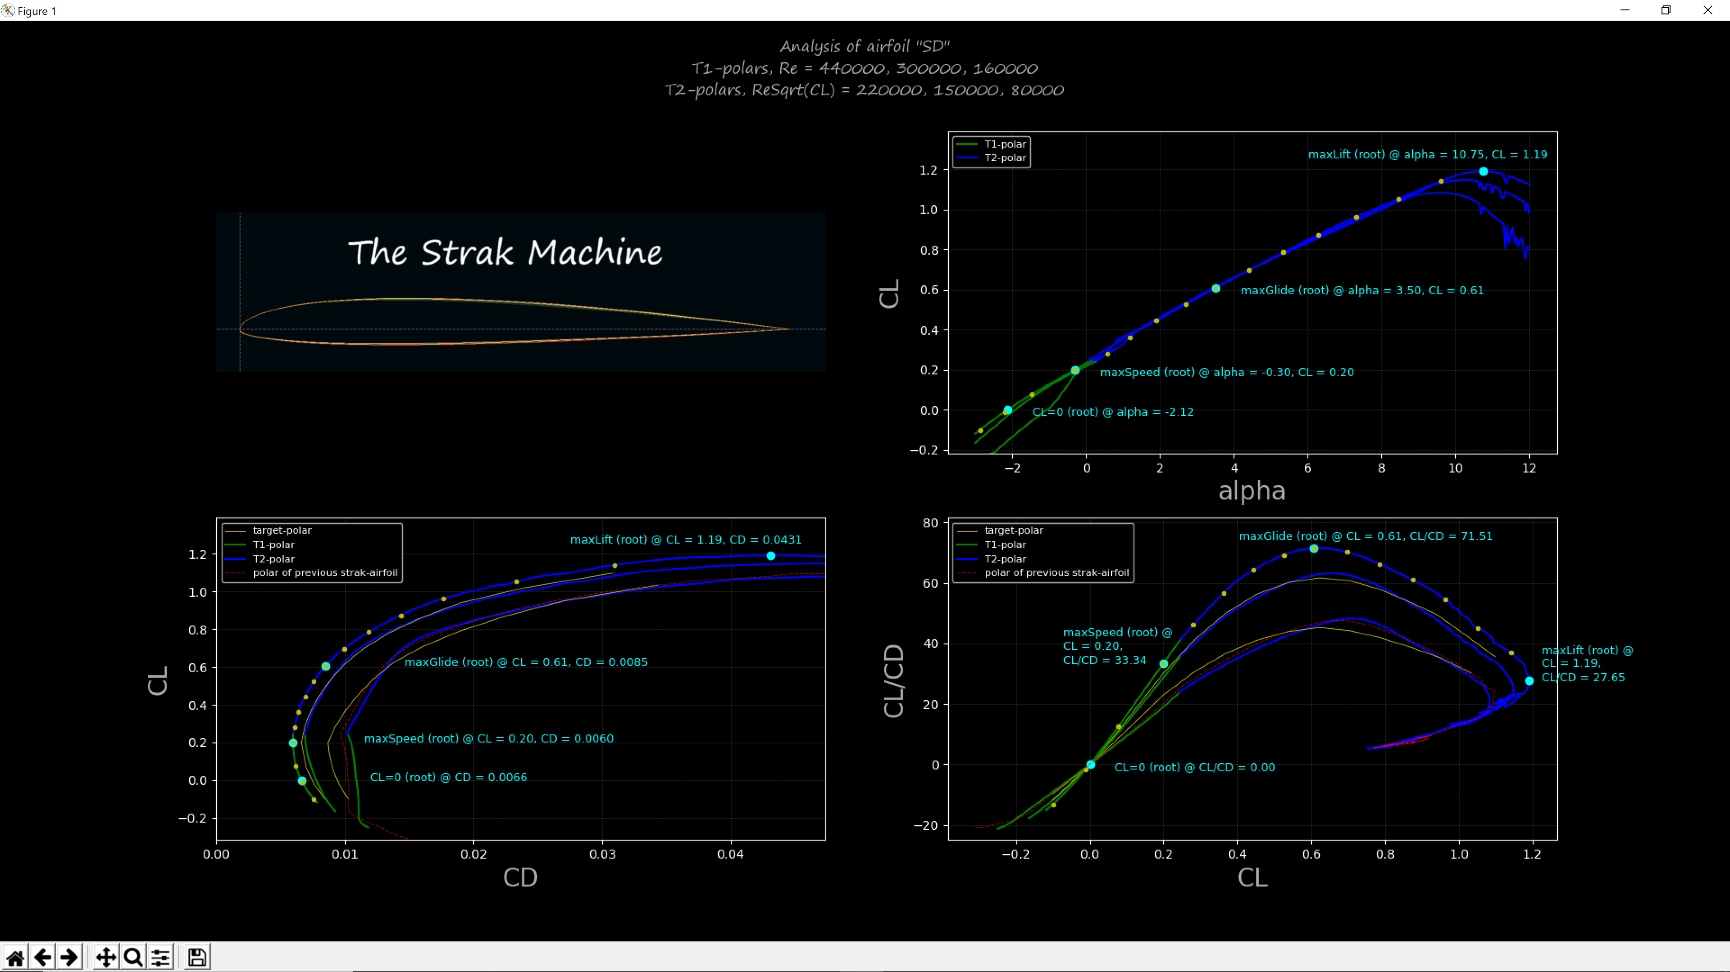

In diesem Fall sehen wir im Nachhinein, dass der Auftrag der Strak-Machine lautete:
„Analysiere mir doch bitte das Ausgangsprofil „SD“.
Zeige mir hierzu die Polaren Typ 2 (das sind die mit dem Wert Re*Sqrt(Cl), also „fixed-lift“ / fester Auftrieb, nochmal sorry!!) und zwar in diesem speziellen Fall mit den Werten 220000, 150000 und 80000.
Zeige mir bitte auch die Polaren Typ1 mit den Reynolds-Zahlen 440000, 300000 und 160000.
Baue die beiden Polaren im Diagramm bitte sinnvoll zusammen, denn ich weiß ja, dass bei kleinen Auftriebsbeiwerten die Typ2-Polaren eigentlich nicht mehr so hilfreich sind für die Analyse, weil da enorm große Re-Zahlen auftreten, also nimm dort bitte automatisch die Typ1-Polaren.“

Okay, das haben wir nun davon, sie hat es tatsächlich gemacht.
Und sogar noch einiges mehr.
Für das Ausgangsprofil wurden nämlich bestimmte charakteristische Punkte ermittelt, wie z.B. der Punkt des geringsten Widerstandes (maxSpeed), der Punkt des besten Gleitens (maxGlide) und der Punkt mit dem höchsten Auftriebsbeiwert (maxLift).
Sogar der Nullauftriebswinkel, bei dem der Auftriebsbeiwert den Wert 0 annimmt, wurde ermittelt.
Gut gemacht Strak-Machine, da hätte ich erstmal eine Weile dran gesessen!
Und was bringt mir das nun?
Zunächst einmal nix. Oder vielleicht doch?

Ich weiß nun zumindest schon einmal etwas genauer, wie sich das Ausgangsprofil in seinem ursprünglichen Auslegungsbereich verhält.
Ich sehe auch, wie sich das Verhalten in den übrigen Reynolds-Bereichen verändert.
Verflixt, der Punkt des maximalen Gleitens verschiebt sich, ohne dass ich darauf einen Einfluß hätte, auch der maximale Auftrieb und der Punkt des geringsten Widerstandes sind bei den übrigen Reynolds-Bereichen andere! Ist das gut oder schlecht?
Weiss ich erstmal nicht, aber wenn es sich einfach so verändert und ich kann nichts daran tun, dann finde ich das schon mal nicht gut.
O.k. wir lösen auf, meistens ist die „natürliche“ Verschiebung der Betriebspunkte des Profils durch die sich ändernden Reynolds-Bereiche nicht das, was für die Tragfläche „das Beste“ wäre und es ist besser, wenn wir an dieser Stelle korrigierend eingreifen.
Aber wie?
Auch hier unterstützt uns die Strak-Machine noch ein wenig weiter.
Die gelben „Target-Polaren“ der Strak-Machine sind Vorschläge, wie es evtl. besser sein könnte.

Hier muss nun fairerweise gesagt werden, dass man es bei der „Strak-Machine“ nicht mit einem intelligenten und mit KI neuester Machart bewaffneten Expertensystem zu tun hat, sondern dass die Algorithmen, welche zu diesen Vorschlägen führen, ernüchternd einfache sind (aber dies ist vielleicht in einer der nächsten Versionen anders, wer weiß das schon... ;-).

Die vorgeschlagenen „Target-Polaren“ orientieren sich letztlich nur an den Polaren des Ausgangsprofils und müssen durch „Trimm-Faktoren“ im Text-Konfigurations-File vom Anwender nach seinen Anforderungen eingestellt werden, dazu in der Kurzanleitung zur Strak-Machine mehr.

Der Anwender muss auch an dieser Stelle entweder selbst ausreichend Wissen mitbringen , welches für seine Tragflächengeometrie denn geeignete Polaren wären oder ist auf Hilfe von erfahrenen Konstrukteuren / Freunden/ oder die Fachkompetenz der Leser dieses Forums angewiesen ist (an dieser Stelle also nochmal die Bitte um Unterstützung an die Personen, die sich hier angesprochen fühlen!).

Sind nun auch die Target-Polaren wie gewünscht definiert, so kann es mit der Erstellung der Strak-Profile endlich losgehen.
Eine weiteres Batchfile mit dem ebenfalls sprechenden Namen „make_strak.bat“ kann nun verwendet werden um den Auftrag zur Erstellung sämtlicher Profile mit einem einzigen, mächtigen Doppelklick auszulösen.
Allerdings sollte man sich dessen bewusst sein, was man seinem PC damit für die nächste Zeit aufbürdet.
Sollte mal jemand auf die Idee kommen, diese Algorithmen auf ein Smartphone zu portieren und darauf zur Ausführung zu bringen, so hätte er damit sicher ein mächtiges Werkszeug geschaffen, um das Lebensende des einen oder anderen mobilen Gerätes auf schnelle Art und Weise herbeiführen zu können (Kernschmelze).

Nun kommt nämlich „Xoptfoil-JX, der Profil-Optimierer“ ins Spiel.
Mit Hilfe der „Partikel-Schwarm-Optimierung“ (PSO) und Methoden zur Profilverformung („Hicks-Henne“ oder „camb-thick-plus“) wird dem Ausgangsprofil so lange zu Leibe gerückt, bis es endlich klein bei gibt und seine Polaren so, wie die Strak-Machine es in den obigen Diagrammen in gelb so schön vorgezeichnet hat, angepasst sind. Jawoll.

Da dies meist sehr lange, bis zu einigen Stunden unter nahezu CPU-Vollast dauern kann (kein Scherz!), ist es möglich, das Treiben mit Hilfe des „Xoptfoil-JX-Visualizers“ zu beobachten.

Dies geschieht, indem man das Batchfile mit dem Namen „visu_150k.bat“ (für das mitgelieferte Beispiel) bzw. „visu_...k.bat“ für ein weiteres Profil, dass sich gerade in der Produktion befindet, startet.

Die Profile werden hierbei allerdings nacheinander erstellt und man muss wissen, welches sich gerade in der „Presse“ von Xoptfoil-JX befindet, um die „Live-Übertragung“ des Geschehens verfolgen zu können.

Oder man lässt seinen PC einfach für die nächsten paar Stunden in Ruhe, auch gut.

Dann kommt (endlich) der große Moment: was hat der Optimierer produziert und wie kann ich mir das jetzt schnellstmöglich ansehen?

Da an dieser Stelle Jochen und ich beide eine hohe Affinität zu XFLR5 aufweisen, hier eine Darstellung des Ergebnisses des mitgelieferten Beispiels in XFLR5.

Zunächst die nach der Vorgabe der Strak-Machine automatisch erstellten Profile:

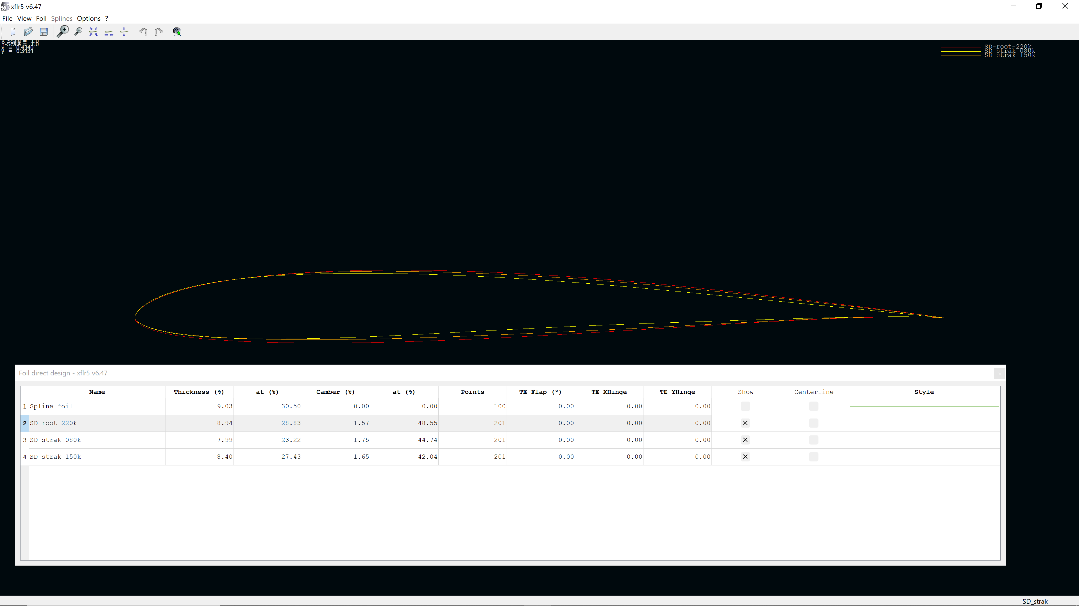
Klasse.
Oder vielleicht auch nicht, könnte sein, dass die Profile optisch zusammenpassen, aber wer weiß, wie die Polaren dazu aussehen?

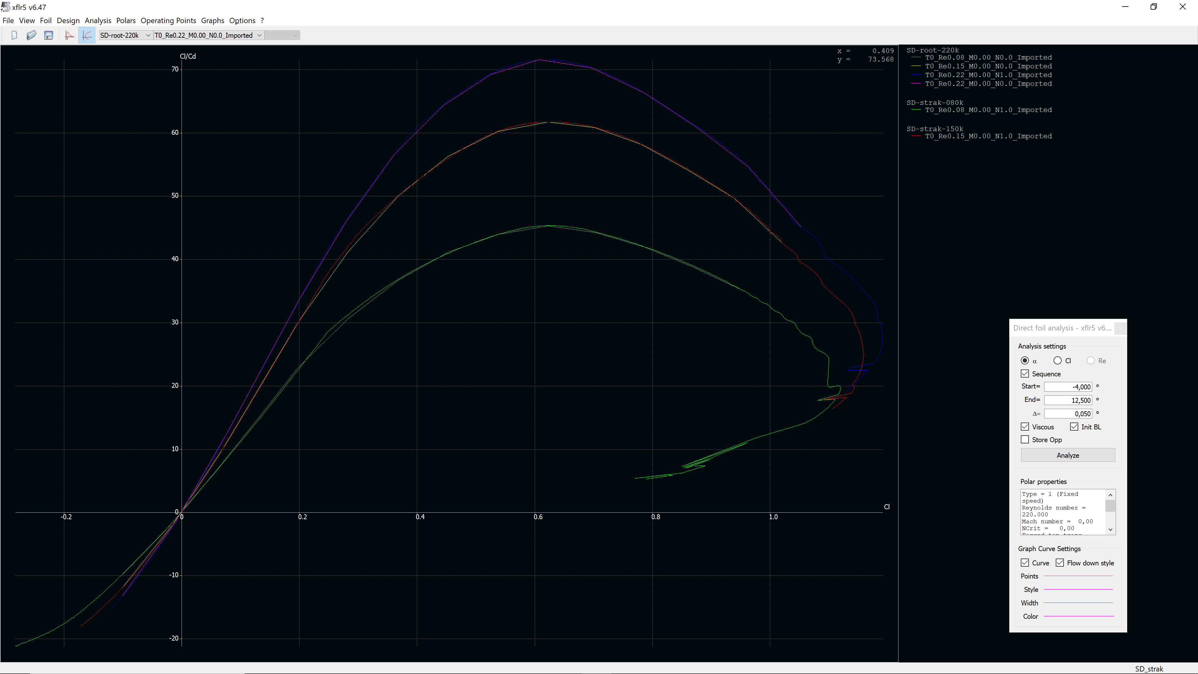
Mein Gott. Hat tatsächlich funktioniert. Die Polaren der erzeugten Profile (blau, rot und grün, glatter Verlauf) sind tatsächlich genau so geworden, wie es die Vorgabe der Target-Polaren aus der Strak-Machine (magenta, gelb und grün, leicht eckiger Verlauf) verlangt hatte, unglaublich!

Auch der immer wieder gern betrachtete Verlauf von Cl über Alpha scheint o.k. zu sein:
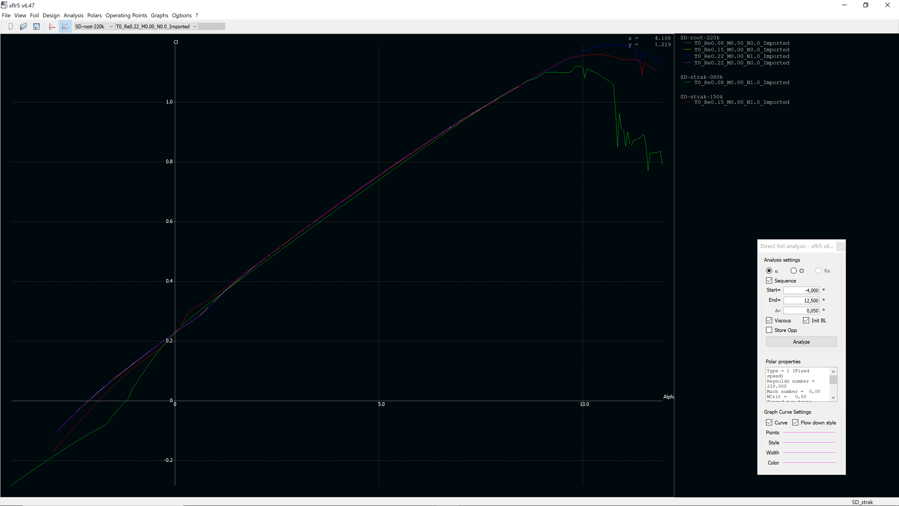

Mit der Darstellung der Ergebnisse des mit der Strak-Machine mitgelieferten Beispiels neigt sich dieser Bericht nun dem Ende zu.

Hoffentlich hat es der eine oder andere beim Lesen dieses nicht ganz kurzen Beitrags bis zu dieser Stelle geschafft (und nicht einfach über den Text gescrollt !! ) und es wurde das Interesse geweckt, die Strak-Machine auszuprobieren und selbst einmal einen Strak zu erstellen.

Oder dies vielleicht mit jemand anderem zusammen einfach mal anzugehen (geteiltes Leid ist ja bekanntermaßen halbes Leid, aber auch gemeinsame Freude kann etwas schönes sein.)

Die Strak-Machine kann in zwei unterschiedlichen Versionen frei heruntergeladen werden, die dazu notwendigen Links folgen nun.

Die erste Version ist leider etwas größer (ca. 66MB), hat aber den Vorteil, dass sie komplett ohne Installationsaufwand sofort nach dem Entpacken direkt gestartet werden kann (sozusagen die „Warmduscher-Version“).

Link auf die erste Version:
TODO

Die zweite Version ist deutlich kleiner (ca. 3,5 MB), erfordert aber eine komplette Python-Installation sowie weitere, nachgelagerte Installationsschritte, welche in der Kurzanleitung beschrieben sind (yeah, python is fun, give me more !!...).

Link auf die zweite Version:
TODO

Die Kurzanleitung ist in Englisch geschrieben, kann aber mit Hilfe von Übersetzungs-Tools, wie z.B. „DeepL“ leicht in andere Sprachen übersetzt werden.

Ich möchte mich nun abschließend noch einmal ganz ausdrücklich bei Jochen Günzel für die gute Zusammenarbeit und auch die sicher nicht ganz einfache und unermüdliche Basis-Arbeit an Xoptfoil-JX bedanken, ohne das die Strak-Machine überhaupt nicht möglich wäre, sowie ebenfalls bei Alexander für Ermutigung und Test.
Dies hier haben wir alle zusammen geschafft.

Gruß,
Matthias Boese

